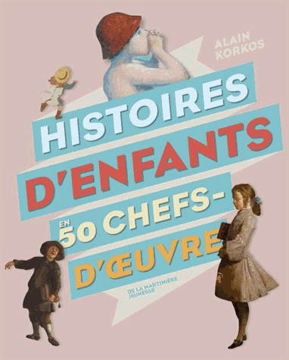**Histoires d’enfants en 50 chefs-d’œuvre**

**Alain Korkos**

De La Martinière Jeunesse

160 pages

9782732457017

21 euros

*Dès 10 ans*

*23 septembre 2013*

*http://www.chapitre.com/CHAPITRE/fr/BOOK/korkos-alain/histoires-d-enfants-en-50-chefs-d-oeuvre,56389589.aspx*

Après **« Petites histoires de chefs-d’œuvre »(2011),** **Alain Korkos,** auteur jeunesse, récidive en Histoire de l’Art, avec ce nouveau livre à destination des enfants à partir de 10 ans. Il propose de raconter **50 tableaux du Moyen-âge jusqu’à nos jours**, représentant tous un ou plusieurs **personnages d’enfants.**

Sur une double page le plus souvent, l’auteur, **à partir d’une question**, apporte quelques explications sur le chef d’œuvre, délivre des informations simples sur l’origine, le contenu, propose une interprétation, donne du sens à l’œuvre en pointant certains détails, attise la curiosité du lecteur sans jamais lui ôter sa liberté de commentaires personnels. L’auteur, en quelques lignes, favorise, chez le lecteur, l’expression de sentiments, aide à mettre des mots sur une émotion, **crée de l’intérêt pour l’œuvre d’art présentée.**

Ainsi, vont défiler **toutes sortes d’enfants**, enfant Jésus, princes ou princesses, mendiants, tricheurs, joueurs, bébés endormis, orphelins, mauvais élèves, enfants en couleurs (rouge comme le petit chaperon, jaune et bleu comme Arlequin)… d’origine française, danoise, allemande, italienne, espagnole, suisse, flamande, américaine ou congolaise, tahitienne ; tous différents mais pourtant universels lorsqu’ils sont **l’expression de l’innocence, de la fraîcheur.**

Tour à tour, vont ainsi défiler 50 œuvres, chaque fois présentées sur un fond de couleur différent, attrayant, facilement repérable dans l’ensemble des peintures représentées. Pour chaque œuvre proposé, un petit cadre blanc signale le titre du tableau, sa date de réalisation, ses dimensions, son auteur et le lieu où il est actuellement visible, permettant ainsi au lecteur de constater que la France, à travers ses musées nationaux mais aussi régionaux, regorge de chefs d’œuvre picturaux.

Enfin **une frise chronologique**, proposée en fin d’ouvrage, permet de situer les œuvres dans le temps et dans leur courant artistique, proposant au lecteur des points de repères intéressants, facilement assimilables grâce au mode de présentation retenu.

Un beau livre tout en couleurs qui devrait séduire les amateurs d’art en herbe ou confirmés. La qualité des œuvres reproduites sur papier glacé brillant ajoute à l’intérêt de l’ouvrage, capte l’attention et satisfait aisément la curiosité du jeune lecteur.

Cécile Pellerin

**Histoires d’enfants en 50 chefs-d’œuvre, Alain Korkos** De La Martinière Jeunesse,9782732457017